Schoko-Minz-Torte
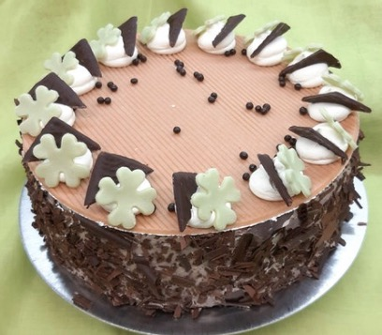

Zutaten:
für den Teig
6 Eier
6 EL Wasser
300 g Zucker
1 Päckchen Vanillezucker
300 g Mehl
2 EL Kakaopulver
1/2 Päckchen Backpulver
für die Füllung
2 Päckchen ( à 200 g) Pfefferminz-Schoko-Täfelchen
4 Becher (à 200 ml) Sahne
3 Päckchen Sahnesteif
2 Päckchen Vanillezucker
Zubereitung:
Eier, Zucker und etwas Wasser schaumig rühren, Mehl, Kakao und Packpulver gesiebt unter heben.
bei ca.160°C zu einem Boden backen (20 - 25 Min. )
Pfefferminz-Schoko-lade grob raspeln oder schneiden und vorsichtig unter die steife Sahne ( mit Sahnesteif und V-Zucker ) heben und zu einer Torte mit drei Böden in einem Ring einsetzen. mind. 4 Std. im Kühlschrank kühlen.
Den Rand mit Schoko-Späne verzieren, und den Deckel mit Sahnetupfen und Minzblätter garnieren.

Kuchen
Süßes Gebäck
Essen und Mehr

